城市交通模拟

电动车出行规律模拟和交通热力图构建

启轩



方案

我们先构建一做城市的平面图，里面有该城市（模拟或者现实中存在）然后进行分区（居民区，商业区、工业区等）。各种不同颜色代表不同的街区（1 代表不可达到的区域或者障碍、封锁的区域

初步：0 2 3 4 5 ……分别表示不同类型的街区 可以当作无数据区，居民区，商业区，公共服务，公司企业，教育科研，休闲风景，交通枢纽区）

使用了一种基于计算机建模和仿真中（agent代理规则的改进元胞自动机交通流模型），该模型通知考虑的城市路况的2维状况、不同车辆（汽油车、电动车、甚至不同类型电动车）不同的特点，该模型考虑到车辆的车速不同、换道概率不同、在不同城市区域加速、通行规律的不同。尽管在确定性限制中车辆的假设稳态对应于所提出模型中速度和间隙之间的独特关系，但由于各种随机化，车辆的交通状态动态跨越速度与间隙平面中的二维区域.

  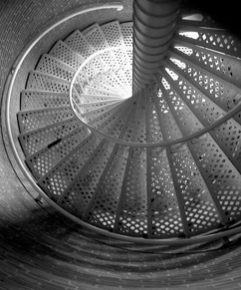

说明

我们系统 该模型能够很好地再现（i）自由运行的车辆、车辆一起并行运行、堵塞以及3者之间动态关系； (ii) 电动车比例和达到相同目的的起始点-到-终点的多车辆模拟演化特征和时空格局； (iii) 充电桩的分布图。因此，我们认为模型可以潜在地再现交通流的经验和实验特征。

我们使用的是扩展Moore。我们使用CA扩展元宝好处在于：用易于操作的规则取代了复杂的房产，方便进行模拟。

道路和街区可以被划分成格子，方便道路和街区参数化

CA-agent本质上是一个空间里散=时间里散的动力学模型，可以模拟交通桩

通过定义ca-agent烟花规则，我们可以让车辆与车辆之间产生交互，描述互动。

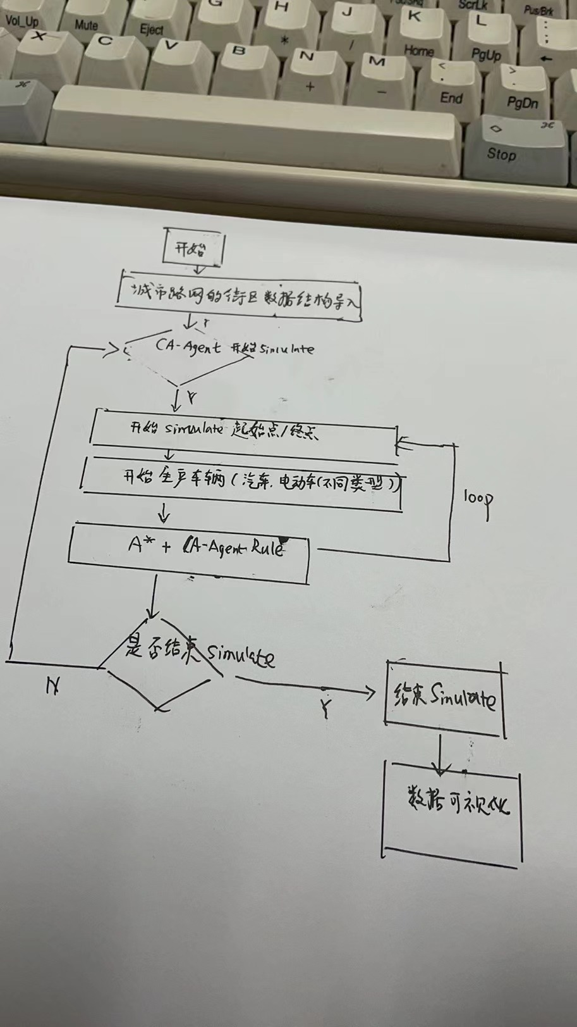

通过电动车比例不同，对交通出行的影响；电动桩的分布的分析，我们可以帮助电动车刚好的在城市交通发挥作用。而从能源经济性的角度考虑，电动车对环境的贡献仍然远远高于燃油车。一般来说，燃油车的动力系统只能将14%-30%的能源转化成动力，相比之下，电动车对能源的利用效率则远远高出这一水平。例如，来自特斯拉的数据显示，其设计生产的Model S能源利用率高达80%。也就是说，即便综合考虑到电力的各种来源，从火电到风电、水电和核电，Model S的“碳足迹”也比汽油车少一半以上。假使现在有一辆Model S，其电力完全由一家靠烧煤发电的火电厂提供，它每公里的排放仍然低于一辆全新汽油车的平均排放水平。而当电力来源于更清洁的能源供应，这辆Model S对大气的排放污染将趋于零。

电动车公司做过一个计算。严重依赖于火力发电的一个州，煤在该州的能源结构中占据的比例高达96%——如果你生活在这里，每天开着一辆普通的汽油车大约跑65公里的话，二氧化碳排放量将超过12公斤。如果你生活在印第安纳、肯塔基或俄亥俄州，情况也好不到哪儿去。但如果你生活在一半电力来源于天然气的加利福尼亚州，开电动车的环保优势就会很明显，碳排放量大大降低。如果更进一步，你生活在主要靠水力发电的爱达荷或华盛顿州，那么使用电动车的碳排放和上述数字相比几乎可以忽略不计。

“发电过程中煤的燃烧带来了更严重的污染”，用这一论点来质疑电动车的环保性无疑是一种倒退。事实上，面对雾霾，目前最严重的问题仍然是我们对煤的依赖——制造、销售和使用更多的纯电动车，或许才能破解对不可再生能源的依赖，推动能源结构升级，唯此才能真正实现“零排放”。